**O processo cognitivo:**

* **Atenção:**

Essa interface se aplica corretamente ao processo da Atenção, trazendo mensagens organizadas e sequenciais.

* **Percepção e Reconhecimento:**

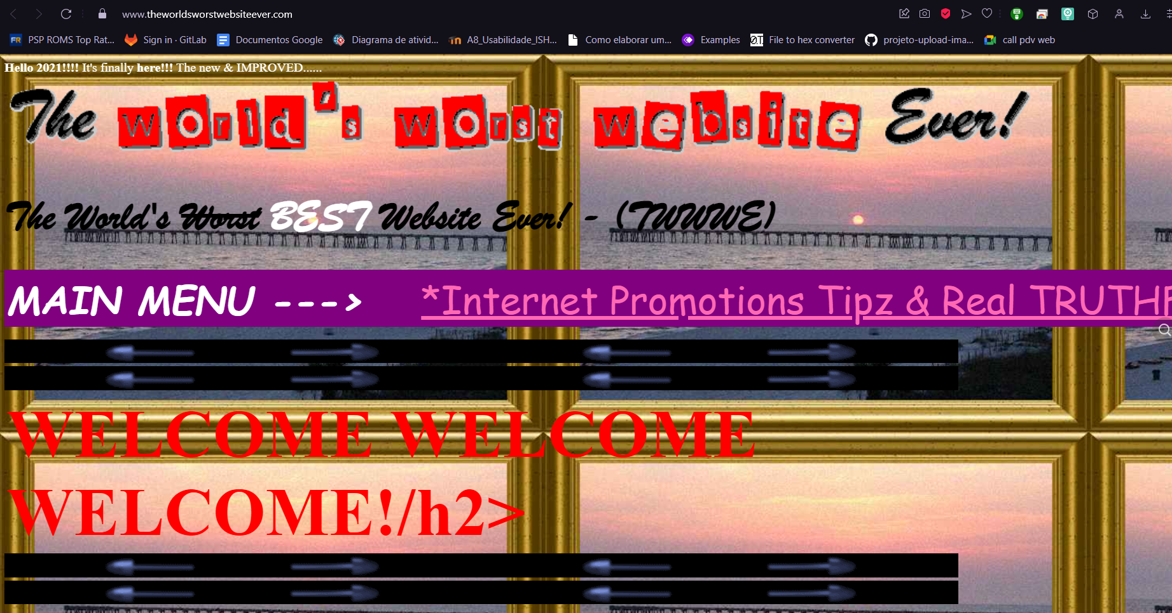

Um exemplo de site que não se preocupou muito com o reconhecimento das escritas, é o <https://www.theworldsworstwebsiteever.com>, aonde até o texto é de difícil visualização.

* **Interface gráfica do usuário, Site

  Descrição gerada automaticamenteMemória:**

Nesse site são apresentadas apenas três opções de revistas recomendadas, isso facilita ao usuário se lembrar de todas as opções, aplicando corretamente o processo da memória.

* **Aprendizado**:

Ao clicar uma dessas categorias é carregada uma nova aba com a categoria selecionada:

Esse exemplo se trata de uma seleção de categorias de revistas, porém o processo não é intuitivo, dando a impressão de que mais de uma categoria pode ser escolhida, porém na prática isso não é possível.

Para corrigir essa situação seria interessante uma seleção de múltiplas categorias para posteriormente trazer em outra aba todas as categorias selecionadas.

* **Leitura, escrita, fala e audição:**

Um exemplo positivo é o próprio leitor de pdf do Microsoft edge, onde é possível dar zoom sem perder a qualidade do texto.

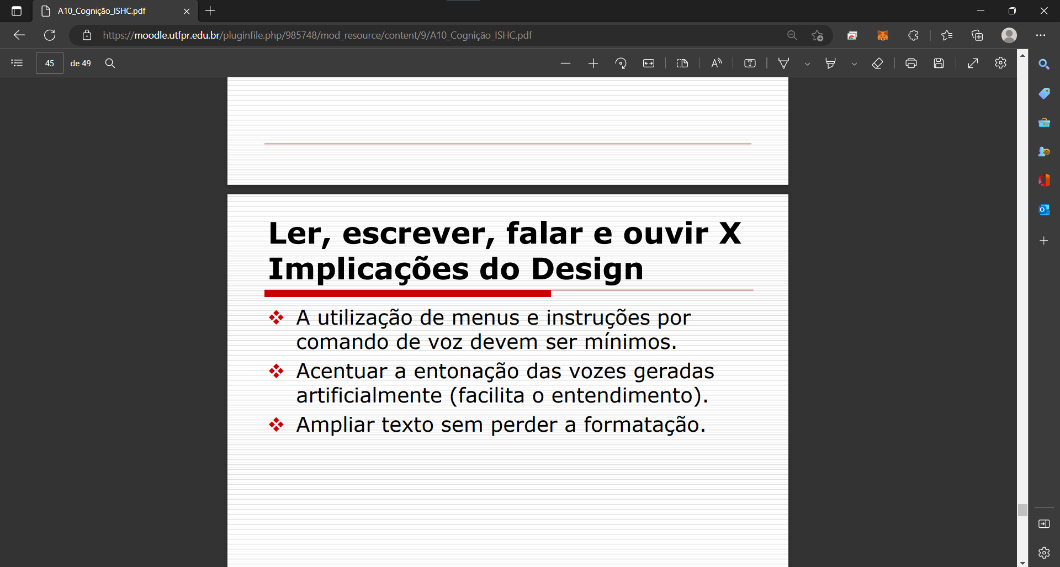

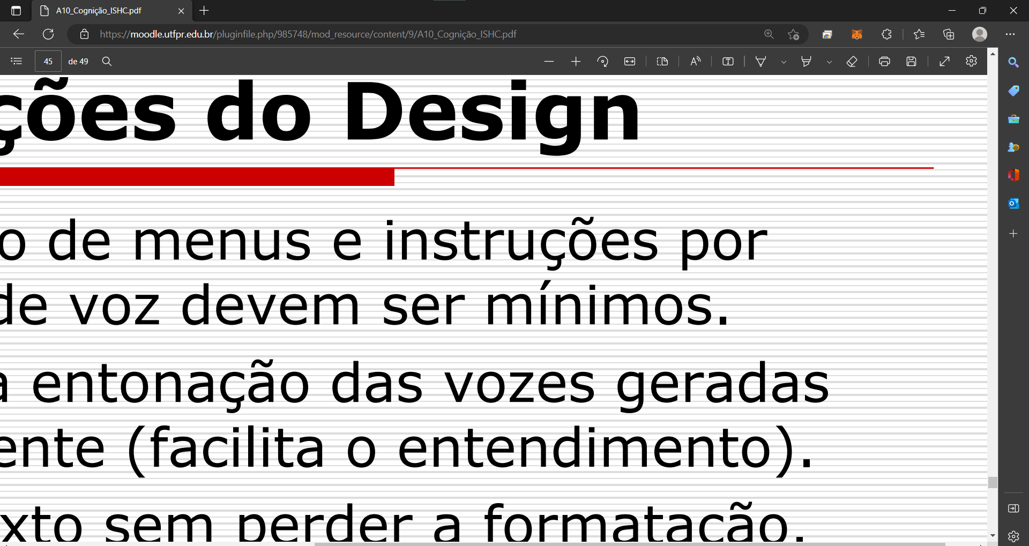

* **Resolução de problemas, planejamento, raciocínio e tomada de decisões:**

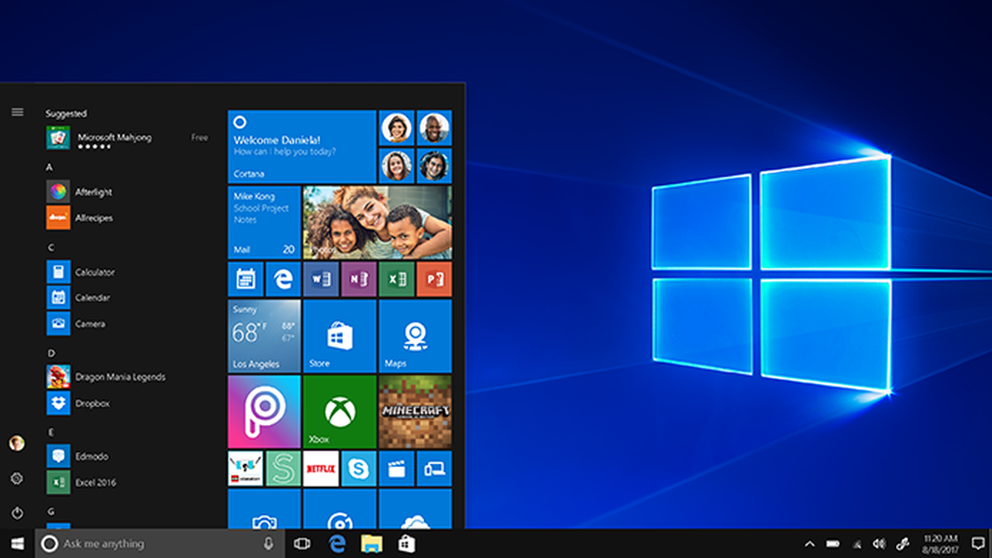

O Windows é um exemplo que não ajuda muito ao aprendizado do usuário, pois o sistema em si não apresenta nenhuma dica de seus atalhos para ajudar o usuário. Por exemplo, o atalho Windows+shift+S, com ele é possível realizar capturas de tela instantâneas, com possibilidade de recortar a captura logo no momento que a mesma é feita, tal atalho extremamente útil não é divulgado em momento algum utilizando o conhecido sistema.